PRESSEMELDUNG | 25.07.2019

WÖHR® nimmt WLAN-Einbaubuchse in Sortiment auf

WLAN-Einbaubuchse erweitert Gehäuse-Zubehörprogramm
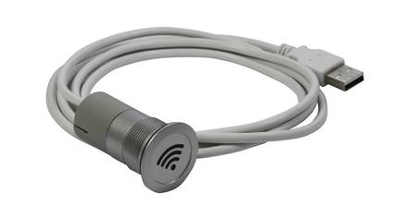Die kompakte WLAN-Einbaubuchse WLAN-ADAPT-USB-SI mit USB-Anschluss hat eine Einbautiefe von 41 mm und eine im Durchmesser 22,3 mm große Einbauöffnung. Die silberfarbene Einbaubuchse verfügt über Schutzart IP 65, sowie über ein 150 cm langes Anschluss-Kabel und ist mit allen gängigen Betriebssystemen kompatibel.

Technische Details:
Schutzart | IP 65 (nach VDE 0470 / DIN 40050 / EN 60529
Kabel | USB-Kabel 2.0
Farbe | Silber
Einbauöffnung | 22,3 mm
Systemanforderung | Windows XP, Vista, 7, 8, 8.1, 10  Mac OS X  Linux
Abmessung | 150 cm

Mehr Informationen zur WLAN-Einbaubuchse finden Sie unter:
https://www.industriegehaeuse.de/de/zubehoer/einbaubuchsen/wlan-adapter-mit-usb-anschluss/
Die Richard Wöhr GmbH ist ein mittelständisches Familienunternehmen im Nordschwarzwald. Mit über 90 Mitarbeitern entwickelt, fertigt und vertreibt das Unternehmen weltweit kundenspezifische Komplettlösungen. Besonders Flacheingabesysteme, Folientastaturen, Touchscreens und Industriekomponenten für die Bereiche Steuern, Bedienen und Anzeigen sowie Industriegehäuse für vielseitige Anwendungen.

Download dieser Pressemitteilung und weitere Informationen und Bilder unter https://www.woehrgmbh.de/de/aktuelles-presse/pressecenter
Weitere Informationen / Ansprechpartner:
Richard Wöhr GmbH, Gräfenau 58-60, D-75339 Höfen / Enz
Tel. (+49) 7081 95 40 - 0, Fax (+49) 7081 95 40 - 90,
E-Mail: J.Thumm@WoehrGmbH.de

